
Солтүстік Қазақстан облысы Жамбыл ауданының атқарушы органдарымен көрсетілетін электрондық мемлекеттік қызметтердің регламенттерін бекіту туралы
Күшін жойған
Солтүстік Қазақстан облысы Жамбыл аудандық әкімдігінің 2012 жылғы 5 қыркүйектегі N 256 қаулысы. Солтүстік Қазақстан облысының Әділет департаментінде 2012 жылғы 14 қыркүйекте N 1852 болып тіркелді. Күші жойылды - Солтүстік Қазақстан облысы Жамбыл аудандық әкімдігінің 2013 жылғы 21 мамырдағы N 134 қаулысымен
Ескерту. Күші жойылды - Солтүстік Қазақстан облысы Жамбыл аудандық әкімдігінің 21.05.2013 N 134 қаулысымен
«Әкімшілік рәсімдер туралы» Қазақстан Республикасының 2000 жылғы 27 қарашадағы Заңының 9-1 бабы 4-тармағына, «Қазақстан Республикасындағы жергілікті мемлекеттік басқару және өзін-өзі басқару туралы» Қазақстан Республикасының 2001 жылғы 23 қаңтардағы Заңының 31-бабы 1-тармағы 17-1) тармақшасына, «Ақпараттандыру туралы» Қазақстан Республикасының 2007 жылғы 11 қаңтардағы Заңының 29-бабы 2-тармағына сәйкес, аудан әкімдігі ҚАУЛЫ ЕТЕДІ:
1. Қоса беріліп отырған Солтүстік Қазақстан облысы Жамбыл ауданының атқарушы органдарымен көрсетілетін электрондық мемлекеттік қызметтердің регламенттері бекітілсін:
1) - алынып тасталды - Солтүстік Қазақстан облысы Жамбыл аудандық әкімдігінің 26.11.2012 N 330 қаулысымен (алғаш ресми жарияланған күнінен бастап он күнтізбелік күн өткен соң қолданысқа енгізіледі);
2) «Жұмыссыз азаматтарға анықтама беру»;
3) «Үйде оқитын және тәрбиеленетін мүгедек балаларды материалдық қамтамасыз ету үшін құжаттар ресімдеу»;
4) - алынып тасталды - Солтүстік Қазақстан облысы Жамбыл аудандық әкімдігінің 26.11.2012 N 330 қаулысымен (алғаш ресми жарияланған күнінен бастап он күнтізбелік күн өткен соң қолданысқа енгізіледі).
Ескерту. 1-тармаққа өзгерістер енгізілді - Солтүстік Қазақстан облысы Жамбыл аудандық әкімдігінің 26.11.2012 N 330 қаулысымен (алғаш ресми жарияланған күнінен бастап он күнтізбелік күн өткен соң қолданысқа енгізіледі)
2. Осы қаулының орындалуын бақылау Жамбыл ауданы әкімінің орынбасары Е. Қ. Багеновқа жүктелсін.
3. Осы қаулы алғашқы ресми жарияланған күнінен он күнтізбелік күн өткеннен соң қолданысқа енгізіледі.
Жамбыл ауданының әкімі С. Ыбыраев
«КЕЛІСІЛДІ»
Қазақстан Республикасының
Көлік және коммуникация министрі А. Жұмағалиев
2012 жылдың 5 қыркүйек
Жамбыл ауданы әкімдігінің
2012 жылғы 5 қыркүйектегі № 256
қаулысымен бекітілді
«Мемлекеттік атаулы әлеуметтік көмек тағайындау»
электрондық мемлекеттік қызмет регламенті
Ескерту. Регламенттің күші жойылды - Солтүстік Қазақстан облысы Жамбыл аудандық әкімдігінің 26.11.2012 N 330 қаулысымен (алғаш ресми жарияланған күнінен бастап он күнтізбелік күн өткен соң қолданысқа енгізіледі)
Жамбыл ауданы әкімдігінің
2012 жылғы 5 қыркүйектегі № 256
қаулысымен бекітілді
«Жұмыссыз азаматтарға анықтама беру»
электрондық мемлекеттік қызмет регламенті
1. Жалпы ережелер
1. Электрондық мемлекеттік қызмет «Жамбыл ауданының жұмыспен қамту және әлеуметтік бағдарламалар бөлімі» мемлекеттік мекемесімен (бұдан әрі – ЖАО), баламалы негізде тұрғылықты жері бойынша халыққа қызмет көрсету орталығы (бұдан әрі – Орталық) және www.e.gov.kz. мекенжайы бойынша «электрондық үкімет» веб–порталы (бұдан әрі – ЭҮП) арқылы көрсетіледі.
2. Электрондық мемлекеттік қызмет «Жергілікті атқарушы органдармен көрсетілетін әлеуметтік қорғау саласында мемлекеттік қызмет стандарттарын бекіту туралы» (бұдан әрі - Стандарт) Қазақстан Республикасы Үкіметінің 2011 жылғы 7 сәуірдегі № 394 қаулысымен бекітілген «Жұмыссыз азаматтарға анықтама беру» мемлекеттік қызмет көрсету стандарты негізінде әзірленді.
3. Электрондық мемлекеттік қызметті автоматтандыру деңгейі: жартылай автоматтандырылған (медиа-алшақтықтары бар электрондық мемлекеттік қызмет).
4. Электрондық мемлекеттік қызмет көрсету түрі: транзакциялық.
5. Осы «Жұмыссыз азаматтарға анықтама беру» регламентінде (бұдан әрі - Регламент) мынадай ұғымдар қолданылады:
1) «электрондық үкіметтің» веб-порталы (бұдан әрі - ЭҮП) - нормативтік құқықтық база және электрондық мемлекеттік қызметтерді қоса, барлық шоғырланған үкіметтік ақпаратқа өзімен бірегей қолжетімділік терезені білдіретін ақпараттық жүйе;
2) жеке сәйкестендіру нөмірі (бұдан әрі - ЖСН) – жеке тұлға, оның ішінде жеке кәсіпкерлік түрінде өзінің қызметін жүзеге асыратын жеке кәсіпкер үшін қалыптастырылатын бірегей нөмір (бар болған жағдайда немесе 2012 жылғы 31 желтоқсанға дейінгі мерзімімен оны алмастыратын СТН және ЖСН );
3) ақпараттық жүйе (бұдан әрі - АЖ) – ақпараттық-бағдарламалық кешенді қолдана отырып ақпаратты сақтауға, өңдеуге, іздестіруге, таратуға, тасымалдауға және ұсынуға арналған жүйе;
4) ЖАО АЖ – жергілікті атқарушы органдардың ақпараттық жүйесі/жергілікті атқарушы орган қызметкерінің автоматтандырылған жұмыс орны бөлігінде, Қазақстан Республикасы «электронды үкімет» шлюзінің кіші жүйесі ретіндегі «Өңірлік шлюз» ақпараттық жүйесі;
5) халыққа қызмет көрсету орталықтарының ақпараттық жүйесі (бұдан әрі - ХҚКО АЖ) – халыққа (жеке және заңды тұлғаларға), сондай-ақ тиісті министрліктер мен ведомстволардың Қазақстан Республикасының халыққа қызмет көрсету орталықтары арқылы қызмет ұсыну процесін автоматтандыруға арналған ақпараттық жүйе;
6) ҰКО АЖ - Қазақстан Республикасының ұлттық куәландырушы орталығының ақпараттық жүйесі;
7) мемлекеттік орган (бұдан әрі - ЖАО) – электронды мемлекеттік қызметті тікелей ұсынатын «Жамбыл ауданының жұмыспен қамту және әлеуметтік бағдарламалар бөлімі» мемлекеттік мекемесі;
8) медиа-алшақтық – құжаттарды электрондық нысаннан қағаз немесе керісінше нысанға өзгерту қажет кезінде қызметтерді көрсету үдерісінде қағаз және электрондық құжат айналымының кезектесуі;
9) тұтынушы - өзіне қажетті электрондық–ақпараттық және олармен қолданатын ресурстарды алу үшін ақпаратты жүйеге жүгінуші субъект;
10) «электрондық үкіметтің» өңірлік шлюзі (бұдан әрі – ЭҮӨШ) – қызмет берушінің электрондық қызметтер көрсету процесіне қатысатын сыртқы ақпараттық жүйелердің және қызмет берушінің жүйелері/кіші жүйелері арасында ақпараттық өзара әрекет етуді қамтамасыз етуші ақпараттық жүйе;
11) құрылымдық-функционалдық бірліктер – бұл уәкілетті органдардың, мемлекеттік мекемелердің құрылымдық бөлімшелерінің, электрондық мемлекеттік қызметті көрсету процесіне қатысатын мемлекеттік мекемелердің (бұдан әрі - ҚФБ) жауапты тұлғалары;
12) транзакциялық қызмет – электрондық сандық қолтаңбаны қолданумен өзара ақпарат алмасуды талап ететін электрондық ақпараттық ресурстарды пайдаланушымен көрсетілетін қызмет;
13) уәкілетті орган - «Жамбыл ауданының жұмыспен қамту және әлеуметтік бағдарламалар бөлімі» мемлекеттік мекемесі;
14) электрондық сандық қолтаңба (бұдан әрі - ЭCҚ) - электрондық-сандық қолтаңба құралдарымен құрылған және электрондық құжаттың дұрыстығын, оның тиесілігі мен мазмұнының өзгермейтіндігін растайтын электрондық-сандық таңбалардың жиынтығы;
15) электрондық мемлекеттік қызметтер – ақпараттық технологияларды пайдаланумен электрондық түрде көрсетілетін мемлекеттік қызметтер;
16) электрондық құжат – ақпарат электрондық-сандық түрде ұсынылған және электрондық сандық қолтаңбамен берілген құжат;
17) «электрондық үкімет» шлюзі (бұдан әрі – ЭҮШ) электрондық қызметтерді іске асыру аясында «электрондық үкімет» ақпараттық жүйелерін біріктіруге арналған ақпараттық жүйе.
2. Электрондық мемлекеттік қызмет көрсету жөніндегі
қызмет беруші әрекетінің тәртібі
6. Осы Регламенттің 2-қосымшасына сәйкес тікелей аталған электрондық қызметті ұсынатын ЖАО жартылай автоматтандырылған мемлекеттік қызметін көрсетуде қызмет берушінің адымдық іс-әрекеттері мен шешімдері (1 сурет):
1) тұтынушы қызмет алу үшін өзімен бірге өтініш пен қажетті құжаттар түпнұсқаларымен ЖАО жүгінуі тиіс. ЖАО қызметкерімен тұтынушының өтініші мен қажетті құжаттарының дұрыстығын тексеру;
2) 1-үдеріс – ЖАО қызметкерімен ЖСН (бар болған жағдайда немесе 2012 жылғы 31 желтоқсанға дейінгі мерзімімен оны алмастыратын СТН және ЖСН) мен парольді электрондық мемлекеттік қызмет көрсету үшін ЖАО АЖ енгізу процесі (авторизациялау процесі);
3) 1-шарт – ЖСН (бар болған жағдайда немесе 2012 жылғы 31 желтоқсанға дейінгі мерзімімен оны алмастыратын СТН және ЖСН) және пароль арқылы ЖАО тіркелген қызметкер туралы деректердің түпнұсқалығын ЖАО АЖ тексеру;
4) 2-үдеріс – ЖАО қызметкерінің деректерінде бұзушылықтар болуына байланысты ЖАО АЖ авторизациялаудан бас тарту туралы хабарлама қалыптастыру;
5) 3-үдеріс – ЖАО қызметкерімен осы Регламентте көрсетілген қызметті таңдауы, қызмет көрсету үшін экранға сұрау салу нысанын шығаруы және оның құрылымы мен үлгілік талаптарын ескеріп, нысанды толтыру (мәліметтерді енгізу және сканерленген құжаттарды бекіту), сондай-ақ қол қою үшін ЖАО қызметкерімен ЭСҚ тіркеу куәлігін таңдау;
6) 4-үдеріс – электрондық мемлекеттік қызмет көрсетуге сұранымның толтырылған нысанына ЖАО қызметкерінің ЭСҚ арқылы қол қою (мәліметтерді енгізу, сканерленген құжаттарды бекіту);
7) 2-шарт – сәйкестендіру мәліметтерінің сәйкестілігін, (сұранымда көрсетілген ЖСН (бар болған жағдайда немесе 2012 жылғы 31 желтоқсанға дейінгі мерзімімен оны алмастыратын СТН және ЖСН) және ЭСҚ тіркеу куәлігінде көрсетілген ЖСН) ЭСҚ тіркеу куәлігінің әрекет ету мерзімін және ЖАО АЖ тіркеу куәлігінің шақыртылған (жойылған) тізімінде жоқтығын тексеру;
8) 5-үдеріс – ЖАО қызметкерінің ЭСҚ түпнұсқалығы расталмауына байланысты сұратылған электрондық мемлекеттік қызметтен бас тарту туралы хабарлама қалыптастыру;
9) 6-үдеріс – ЖАО қызметкерімен электрондық мемлекеттік қызметті өңдеу;
10) 7-үдеріс - ЖАО қызметкерімен электрондық мемлекеттік қызмет көрсету нәтижесін құру (жұмыссыз ретінде тіркеу туралы анықтама, немесе қызмет көрсетуден бас тарту туралы дәлелді жауап). Электрондық құжат ЖАО қызметкерінің ЭСҚ пайдаланумен құрылады;
11) 8-үдеріс – электрондық мемлекеттік қызмет нәтижесін ЖАО қызметкерімен қолма-қол немесе тұтынушы электрондық поштасына жіберу арқылы беру.
7. Қызмет берушінің ХҚКО АЖ арқылы электрондық мемлекеттік қызмет көрсетудегі адымдық іс-әрекеттері мен шешімдері осы Регламенттің 2-қосымшасында келтірілген (2 сурет):
1) 1-үдеріс – электрондық мемлекеттік қызмет көрсету үшін ХҚКО АЖ ХҚО Орталық операторының авторизациялау процесі;
2) 1-шарт – ЖСН және пароль, немесе ЭҮП арқылы ХҚКО АЖ тіркелген оператор туралы деректердің түпнұсқалығын тексеру;
3) 2-үдеріс – ХҚКО операторының мәліметтерінде бұзушылықтар болуына байланысты авторизациялауда ХҚКО АЖ бас тарту туралы хабарлама қалыптастыру;
4) 3-үдеріс – ХҚКО қызметкерімен осы Регламентте көрсетілген қызметті таңдауы, қызмет көрсету үшін экранға сұрау салу нысанын шығаруы және оның құрылымы мен пішіндік талаптарын ескеріп, нысанды толтыру (мәліметтерді енгізу және сканерленген құжаттарды бекіту), сондай-ақ қол қою үшін ХҚКО қызметкерімен ЭСҚ тіркеу куәлігін таңдау;
5) 4-үдеріс – электрондық мемлекеттік қызмет көрсетуге сұранымның толтырылған нысанына ХҚКО операторының ЭСҚ арқылы қол қою (мәліметтерді енгізу, сканерленген құжаттарды бекіту);
6) 2-шарт – сәйкестендіру мәліметтерінің сәйкестілігін, (сұранымда көрсетілген ЖСН (бар болған жағдайда немесе 2012 жылғы 31 желтоқсанға дейінгі мерзімімен оны алмастыратын СТН және ЖСН) және ЭСҚ тіркеу куәлігінде көрсетілген ЖСН (бар болған жағдайда немесе 2012 жылғы 31 желтоқсанға дейінгі мерзімімен оны алмастыратын СТН және ЖСН) ЭСҚ тіркеу куәлігінің әрекет ету мерзімін және ХҚКО АЖ тіркеу куәлігінің шақыртылған (жойылған) тізімінде жоқтығын тексеру;
7) 5-үдеріс - ЭСҚ операторының ЭСҚ түпнұсқалығы расталмауына байланысты сұратылған мемлекеттік қызметтен бас тарту туралы хабарлама қалыптастыру;
8) 6-үдеріс – ХҚКО операторының ЭСҚ қол қойылған электрондық құжатты (тұтынушы сұрауын) ЭҮШ/ЭҮӨШ арқылы ЖАО АЖ жолдау және электрондық мемлекеттік қызметті ЖАО қызметкерімен өңдеу;
9) 7-үдеріс – ЖАО қызметкерімен электрондық мемлекеттік қызмет нәтижесін құру (жұмыссыз ретінде тіркеу туралы хабарлама, немесе мемлекеттік қызмет көрсетуден бас тарту туралы дәлелді жауап). Электрондық құжат ЖАО қызметкерінің ЭСҚ пайдаланумен құрылады және ХҚКО АЖ жіберіледі;
10) 8-үдеріс – шығыс құжатын ХҚКО қызметкерімен тұтынушыға қолма-қол немесе электрондық поштасына жіберу арқылы беру.
8. Қызмет берушінің ЭҮП арқылы адымдық іс-әрекеттері мен шешімдері осы Регламенттің 2-қосымшасында келтірілген (3 сурет):
1) тұтынушы ЖСН (бар болған жағдайда немесе 2012 жылғы 31 желтоқсанға дейінгі мерзімімен оны алмастыратын СТН және ЖСН) мен пароль (ЭҮП тіркелмеген тұтынушылар үшін жүзеге асырылады) көмегімен ЭҮП тіркеуді жүзеге асырады;
2) 1-үдеріс - тұтынушымен электрондық мемлекеттік қызмет алу үшін ЭҮП ЖСН (бар болған жағдайда немесе 2012 жылғы 31 желтоқсанға дейінгі мерзімімен оны алмастыратын СТН және ЖСН) мен парольді енгізу процесі (авторизациялау процесі);
3) 1-шарт – ЖСН (бар болған жағдайда немесе 2012 жылғы 31 желтоқсанға дейінгі мерзімімен оны алмастыратын СТН және ЖСН) және пароль арқылы тіркелген тұтынушылар туралы деректердің түпнұсқалығын ЭҮП тексеру;
4) 2-үдеріс – тұтынушының деректерінде бұзушылықтар болуына байланысты ЭҮП авторизациялаудан бас тарту туралы хабарлама қалыптастыру;
5) 3-үдеріс – тұтынушымен осы Регламентте көрсетілген қызметті таңдауы, қызмет көрсету үшін экранға сұрау салу нысанын шығаруы және оның құрылымы мен үлгілік талаптарын ескеріп, нысанды толтыру (мәліметтерді енгізу және сканерленген құжаттарды бекіту), сондай-ақ қол қою үшін тұтынушымен ЭСҚ тіркеу куәлігін таңдау;
6) 4-үдеріс – электрондық мемлекеттік қызмет көрсетуге сұранымның толтырылған нысанына тұтынушының ЭСҚ арқылы қол қою (мәліметтерді енгізу, сканерленген құжаттарды бекіту);
7) 2-шарт – сәйкестендіру мәліметтерінің сәйкестілігін, (сұранымда көрсетілген ЖСН (бар болған жағдайда немесе 2012 жылғы 31 желтоқсанға дейінгі мерзімімен оны алмастыратын СТН және ЖСН) және ЭСҚ тіркеу куәлігінде көрсетілген ЖСН) ЭСҚ тіркеу куәлігінің әрекет ету мерзімін және ЭҮП тіркеу куәлігінің шақыртылған (жойылған) тізімінде жоқтығын тексеру;
8) 5-үдеріс - тұтынушы ЭСҚ түпнұсқалығы расталмауына байланысты сұратылған электрондық мемлекеттік қызметтен бас тарту туралы хабарлама қалыптастыру;
9) 6-үдеріс – тұтынушы ЭСҚ қол қойылған электрондық құжатты (тұтынушы сұрауын) ЭҮШ/ЭҮӨШ арқылы ЖАО АЖ жолдау және электрондық мемлекеттік қызметті ЖАО қызметкерімен өңдеу;
10) 7-үдеріс – ЖАО қызметкерімен электрондық мемлекеттік қызмет нәтижесін құру (жұмыссыз ретінде тіркеу туралы анықтама, немесе қызмет көрсетуден бас тарту туралы дәлелді жауап). Электрондық құжат ЖАО қызметкерінің ЭСҚ пайдаланумен құрылады және ЭҮП жеке кабинетке жіберіледі.
9. Осы Регламенттің 4, 5-қосымшаларында ЭҮП арқылы электрондық мемлекеттік қызмет алған жағдайда тұтынушыға ұсынылатын электрондық мемлекеттік қызметке толтырылған сұраным және өтініш үлгісінің экрандық нысаны келтірілген.
10. Алушымен электрондық мемлекеттік қызмет бойынша сұранымның орындалу мәртебесін тексеру әдісі: «электрондық үкімет» порталы «Қызмет алу тарихы» бөлімінде, сондай-ақ аудандық бөлімге немесе ХҚКО өтініш білдірген жағдайда.
11. Электрондық мемлекеттік қызмет көрсету туралы қажетті ақпарат пен консультацияны ЭҮП саll-орталығының телефоны: (1414) бойынша алуға болады.
3. Электрондық мемлекеттік қызмет көрсету процесіндегі
өзара әрекеттесу тәртібін сипаттау
12. Мемлекеттік қызмет көрсету процесіне мынадай құрылымдық-функционалдық бірліктер қатысады (бұдан әрі - ҚФЕ):
1) ЖАО қызметкерлері;
2) ХҚКО қызметкерлері.
13. Әрбір әкімшілік іс-әрекеттің (рәсімдер) орындалу мерзімін көрсетумен әрбір ҚФБ әкімшілік іс-әрекетінің (рәсімдер) өзара әрекеттесуі және бірізділігін сипаттаудың мәтіндік кестесі осы Регламенттің 1-қосымшасында келтірілген.
14. Мемлекеттік мекемелердің құрылымдық бөлімшелерінің, мемлекеттік мекемелер немесе олардың сипаттауына сәйкес басқа ұйымдардың қызметі арасындағы қисынды бірізділігінің өзара байланысын бейнелейтін диаграммалар осы Регламенттің 2-қосымшасында келтірілген.
15. Электрондық мемлекеттік қызмет көрсету нәтижесі ұсынылуына сәйкес осы Регламенттің 4, 5-қосымшаларында көрсетілген бланк үлгілері, шаблондары, соның ішінде форматты-қисынды бақылау ережесін көрсетумен, хабарлама хат үлгілерін, хаттарды және ескертулерді қоса көрсетілу керек.
16. Тұтынушыларға электрондық мемлекеттік қызмет көрсету нәтижелері осы Регламенттің 3-қосымшасына сәйкес сапа және қол жетімділік көрсеткіштерімен өлшенеді.
17. Тұтынушымен электрондық мемлекеттік қызмет көрсету процесіне қойылатын талаптар:
1) адамдардың конституциялық құқықтары мен бостандығын сақтау;
2) қызметтік міндетін орындауда заңдылықты сақтау;
3) сыпайылық;
4) толық және нақты ақпарат ұсыну;
5) жеке және заңды тұлғалар құжаттарының қорғалуы және құпиялығы.
18. Электрондық мемлекеттік қызмет көрсетудің техникалық шарттары: Интернетке шығу, ЖСН (бар болған жағдайда немесе 2012 жылғы 31 желтоқсанға дейінгі мерзімімен оны алмастыратын СТН және ЖСН) болуы, ЭҮП авторизациялау, тұтынушының ЭCҚ болуы.
«Жұмыссыз азаматтарға анықтама
беру» электрондық мемлекеттік
қызмет Регламентіне
1-қосымша
1 кесте. ЖАО арқылы іс-әрекеттерді сипаттау
1. Негізгі процестің іс-әрекеті (жұмыс барысы, ағыны)
1 | Іс-әрекет-  тің (жұмыс  барысының,  ағынының) № | 1 | 2 | 3 | 4
2 | ҚФБ, АЖ атауы | ЖАО | ЖАО АЖ | ЭҮӨШ /ЭҮШ | ХҚКО АЖ
3 | Іс-әрекет-  тің  (процестің,  рәсімнің,  операция-  ның) атауы  және оның  сипаттамасы | Тұтынушы  өтініші мен  құжаттарының  түпнұсқалы-  ғын тексеру,  ЖАО АЖ  мәліметтерді  енгізу | Электрондық мемлекеттік қызмет көрсетуге ЖАО қызметкеріне авторизация жүргізу және сұраным нысанын толтыру | ЖАО АЖ–дан  ХҚКО АЖ-ға  сұраным  мәртебесі-  нің ауысуы  туралы  хабарлама  жолдау | Өтінішке нөмір белгілеу. Ағымдағы мәртебені көрсетумен хабарлама құру
4 | Аяқтау нысаны (деректер, құжат, ұйымдастыру -өкімдік шешім) | Қызмет алуға өтініш пен құжаттар қабылдау | Өтінішке нөмір белгілеумен сұраным тіркеу | Сұраным жолдау | «Келіп түскендер» мәртебесін көрсету
5 | Орындау мерзімдері | 10 минуттан артық емес | 1 минуттан артық емес | 1 минуттан артық емес | 1 минуттан артық емес
6 | Келесі іс-  әрекеттің  нөмірі | 2 | 3 | 4 | 5
2. Негізгі процестің іс-әрекеті (жұмыс барысы, ағыны)
1 | Іс-әрекет-  тің (жұмыс  барысының,  ағынының) № | 5 | 6 | 7 | 8
2 | ҚФБ, АЖ атауы | ЖАО | ЖАО АЖ | ЭҮӨШ /ЭҮШ | ХҚКО АЖ
3 | Іс-әрекет-  тің  (процестің,  рәсімнің,  операция-  ның) атауы  және оның  сипаттамасы | Сұранымды орындау. Анықтама беру туралы немесе негізделген бас тарту туралы шешім қабылдау | Шығыс құжатын қалыптастыру | ХҚКО АЖ  сұраным  мәртебе-  сін  ауыстыру  туралы  хабарлама  жолдау | «Жұмыста» мәртебесін көрсету
4 | Аяқтау нысаны (деректер, құжат, ұйымдастыру -өкімдік шешім) | Анықтама немесе негізделген бас тартуды құру | Жүйеде құжатын қалыптастыру | Сұранымды  жолдау | «Жұмыста» мәртебесін көрсету
5 | Орындау мерзімдері | 10 минуттан артық емес | 1 минуттан артық емес | 1 минуттан артық емес | 1 минуттан артық емес
6 | Келесі іс-  әрекеттің  нөмірі | 6 | 7 | 8 | 9
3. Негізгі процестің іс-әрекеті (жұмыс барысы, ағыны)
1 | Іс-әрекет-  тің (жұмыс  барысының,  ағынының) № | 9 | 10 | 11 | 12
2 | ҚФБ, АЖ атауы | ЖАО | ЖАО АЖ | ЭҮӨШ /ЭҮШ | ХҚКО АЖ
3 | Іс-әрекет-  тің  (процестің,  рәсімнің,  операция-  ның) атауы  және оның  сипаттамасы | Шығыс құжатын жасау | ЖАО қызметкерінің ЭСҚ шығыс құжатына қол қоюы. ХҚКО АЖ қызмет көрсету мәртебесін ауыстыру туралы хабарлама құру | ХҚКО АЖ  мәртебе-  сін  ауыстыру  туралы  хабарлама  жолдау | Қызмет көрсетуді аяқтау туралы хабарлама көрсету
4 | Аяқтау нысаны (деректер, құжат, ұйымдастыру -өкімдік шешім) | ЖАО қыз-  меткерімен  электрондық  мемлекеттік  қызмет  нәтижесін  қолма-қол  немесе  тұтынушы  электрондық  поштасына  жіберу  арқылы беру | ЖАО қызметкерінің ЭСҚ қол қойылған шығыс құжаты. ХҚКО АЖ мәртебесін өзгерту туралы хабарлама жолдау | Жолдау | Орындауды аяқтау мәртебесін көрсету және шығыс құжатын беру
5 | Орындау мерзімдері | 1 минуттан артық емес | 1 минуттан артық емес | 1 минуттан артық емес | 1 минуттан артық емес
6 | Келесі іс-  әрекеттің  нөмірі | 10 | 11 | 12 | -
2 кесте. ХҚКО арқылы іс-әрекеттерді сипаттау
1. Негізгі процестің іс-әрекеті (жұмыс барысы, ағыны)
1 | Іс-әрекет-  тің (жұмыс  барысының,  ағынының)  № | 1 | 2 | 3 | 4 | 5
2 | ҚФБ, АЖ атауы | ХҚКО | ХҚКО АЖ | ЭҮӨШ (ЭҮШ) | ЖАО АЖ | ЖАО
3 | Іс-әрекет-  тің  (процес-  тің,  рәсімнің,  операция-  ның) атауы  және оның  сипаттама-  сы | Тұтынушы  өтініші  мен де-  ректері-  нің түп-  нұсқалы-  ғын  тексеру,  ХҚКО АЖ  мәлімет-  терді  енгізу | Жүйеде  ХҚКО қыз-  меткерін  авториза-  циялау  және  электрон-  дық мем-  лекеттік  қызмет  көрсетуге  сұраным  нысанын  толтыру | ХҚКО  АЖ–нен  ЖАО  АЖ-не  сұра-  нымды  жолдау | Өтінішке  нөмір  белгі-  леу,  орындау-  ға  жіберу | Құжаттарды тексеру, өтінішті жұмысқа қабылдау
4 | Аяқтау  нысаны  (деректер,  құжат,  ұйымдасты-  ру-  өкімдік  шешім) | Қызмет  алуға  өтініш  пен құ-  жаттарды  қабылдау | Өтінішке  нөмір бел-  гілеумен  сұранымды  тіркеу | Сұра-  нымды  жолдау | Өтінішті  ХҚКО-нан  ЖАО АЖ - не келіп түскендер мәртебесінде көрсету | Сұранымды жұмысқа қабылдау
5 | Орындау мерзімдері | 30 минут | 30минут | 30 минут | 30минут | 30 минут
6 | Келесі іс-  әрекеттің  нөмірі | 2 | 3 | 4 | 5 | 6
2. Негізгі процестің іс-әрекеті (жұмыс барысы, ағыны)
1 | Іс-әрекеттің (жұмыс барысының, ағынының) № | 6 | 7 | 8 | 9 | 10
2 | ҚФБ, АЖ атауы | ЖАО | ХҚКО АЖ | ЭҮӨШ (ЭҮШ) | ЖАО АЖ | ХҚКО
3 | Іс-әрекеттің  (процестің, рәсімнің, операцияның) атауы және оның сипаттамасы | Сұранымды орындау. Анықтама беру туралы немесе негізделген бас тарту туралы шешім қабылдау | Шығыс құжатын құру | ХҚКО АЖ сұраным мәртебесін ауыстыру туралы хабарлама жолдау | Жұмыста статусын көрсету | -
4 | Аяқтау нысаны (деректер, құжат, ұйымдастыру -өкімдік шешім) | Анықтама,  немесе  негіздел-  ген бас  тартуды  құру | Жүйеде шығыс құжатын құру | Сұранымды жолдау | Жұмыста  мәртебе-  сін  көрсету | -
5 | Орындау мерзімдері | 3 жұмыс  күні (құ-  жаттарды  қабылдау  және беру  күндері  мемлекет-  тік  қызмет  көрсету  мерзіміне  енбейді) | 1 ми-  нуттан  артық  емес | 1 минуттан артық емес | 1 минуттан артық емес | -
6 | Келесі іс-  әрекеттің  нөмірі | 7 | 8 | 9 | 10 | 11
3. Негізгі процестің іс-әрекеті (жұмыс барысы, ағыны)
1 | Іс-әрекеттің (жұмыс барысының, ағынының) № | 11 | 12 | 13 | 14 | 15
2 | ҚФБ, АЖ атауы | ЖАО | ЖАО АЖ | ЭҮӨШ (ЭҮШ) | ХҚКО АЖ | ХҚКО
3 | Іс-әрекеттің  (процестің,  рәсімнің,  операцияның)  атауы және  оның  сипаттамасы | Шығыс  құжа-  тын  құру | ЖАО қыз+  меткері-  нің ЭСҚ  шығыс  құжатына  қол қоюы.  ХҚКО АЖ  қызмет  көрсету  мәртебе-  сін  ауыстыру  туралы  хабарлама  жасау | ХҚКО АЖ  мәрте-  бесін  өзгерту  туралы  хабар-  лама  жолдау | Қызмет көрсетуді аяқтау туралы хабарлама көрсету | ХҚКО қыз-  меткерімен  электрондық  мемлекеттік  қызмет  нәтижесін  қолма-қол  немесе  тұтынушы  электрондық  поштасына  жіберу  арқылы  беру
4 | Аяқтау нысаны (деректер, құжат, ұйымдастыру-өкімдік шешім) | Қол  қойыл-  ған  шығыс  құжа-  тын  ХҚКО  жіберу | Орындауды аяқтау туралы ХҚКО АЖ хабарлама жіберу | Жолдау | Орындауды аяқтау туралы хабарлама көрсету | Қызмет көрсету нәтижесін беру
5 | Орындау мерзімдері | 1 минуттан артық емес | 1 минуттан артық емес | 1 минуттан артық емес | 1 минуттан артық емес | 10 минуттан артық емес
6 | Келесі іс-  әрекеттің  нөмірі | 12 | 13 | 14 | 15 | -
3 кесте. ЭҮП арқылы іс-әрекетті сипаттау
1. Негізгі процестің іс-әрекеті (жұмыс барысы, ағыны)
1 | Іс-әрекет-  тің (жұмыс  барысының,  ағынының) № | 1 | 2 | 3 | 4 | 5
2 | ҚФБ, АЖ атауы | ЭҮП | ЭҮӨШ (ЭҮШ) | ЖАО АЖ | ХҚКО АЖ | ЖАО қыз-  меткері
3 | Іс-әрекет-  тің  (процес-  тің,  рәсімнің,  операция-  ның) атауы  және оның  сипаттама-  сы | ЭҮП  тұтынушыны  авторизаци  ялау,  сұраным  нысанын  толтыру.  Электрон-  дық мем-  лекеттік  қызмет алу  үшін  енгізілген  мәлімет-  тердің  дұрыстығын  тексеру | ЖАО АЖ  сұраным  және ХҚКО  АЖ  хабарлама  жолдау  (енгізіл-  ген мә-  ліметтер-  дің  дұрыстығы  жағдай-  ында) | Өтінішке  нөмір  белгілеу  және  келіп  түскен-  дер ста-  тусында  көрсету  (енгі-  зілген  мәлімет-  тердің  дұрысты-  ғы  жағдай-  ында) | ЭҮП-нан  ХҚКО  АЖ-не  келіп  түскен-  дер  стату-  сын  көрсету  (енгі-  зілген  мәлі-  меттер-  дің  дұрыс-  тығы  жағдай-  ында) | өтінішті  орындау-  ға  қабылдау  (енгі-  зілген  мәлімет-  тердің  дұрысты-  ғы жағ-  дайында)
4 | Аяқтау  нысаны  (деректер,  құжат,  ұйымдасты-  ру-өкімдік  шешім) | Сұранымды  сәтті құру  туралы  хабарлама  көрсету  немесе  сұратылған  электрон-  дық мем-  лекеттік  қызметтен  бас тарту  туралы  хабарлама  жасау | Сұранымды  жолдау  (енгізіл-  ген мәлі-  меттердің  дұрыстығы  жағдай  ында) | ЭҮП ха-  барлама  жолдау  (енгі-  зілген  мәлімет-  тердің  дұрыс-  тығы  жағдай-  ында) | мәрте-  бесін  көрсету  (енгі-  зілген  мәлі-  меттер-  дің  дұрыс-  тығы  жағдай-  ында) | Жұмысқа  қабылдау  (енгі-  зілген  мәлімет-  тердің  дұрысты-  ғы жағ-  дайында)
5 | Орындау мерзімдері | 1 минуттан артық емес | 1 минуттан артық емес | 1 минуттан артық емес | 1 ми-  нуттан  артық  емес | 10 минуттан артық емес
6 | Келесі іс-  әрекеттің  нөмірі | 2 | 3 | 4 | 5 | 6
2. Негізгі процестің іс-әрекеті (жұмыс барысы, ағыны)
1 | Іс-әрекет-  тің (жұмыс  барысының,  ағынының) № | 6 | 7 | 8 | 9 | 10
2 | ҚФБ, АЖ атауы | ЖАО | ЖАО АЖ | ЭҮӨШ (ЭҮШ) | ЭҮП | ХҚКО АЖ
3 | Іс-әрекет-  тің (про-  цестің,  рәсімнің,  операция-  ның) атауы  және оның  сипаттамасы | Сұранымды  орындау.  Анықтама  беру  туралы  немесе  негіздел-  ген бас  тарту  туралы  Шешім  қабылдау | Шығыс құжатын құру | ҮЭП мен ХҚКО АЖ «жұмыста» мәртебесін ауыстыру туралы хабарлама жолдау | «Жұмыста»  мәртебе-  сін  көрсету | Хабарла-  ма және  мәртебе-  сін  көрсету
4 | Аяқтау нысаны (деректер, құжат, ұйымдастыру-өкімдік шешім) | Анықтама  немесе  негіздел-  ген бас  тартуды  құру | Жүйеде шығыс құжатын қалыптастыру | Жолдау | мәртебе-  сін  көрсету | мәртебе-  сін  көрсету
5 | Орындау мерзімдері | 10 минуттан артық емес | 1 минуттан артық емес | 1 минуттан артық емес | 1 минуттан артық емес | 1 минуттан артық емес
6 | Келесі іс-  әрекеттің  нөмірі | 7 | 8 | 9 | 10 | 11
3. Негізгі процестің іс-әрекеті (жұмыс барысы, ағыны)
1 | Іс-әрекеттің (жұмыс барысының, ағынының) № | 11 | 12 | 13 | 14 | 15
2 | ҚФБ, АЖ атауы | ЖАО | ЖАО АЖ | ЭҮӨШ (ЭҮШ) | ЭҮП | ХҚКО АЖ
3 | Іс-әрекет-  тің (про  цестің,  рәсімнің,  операцияның)  атауы және  оның  сипаттамасы | Шығыс құжатын құру | ЖАО  қызмет-  керінің  ЭСҚ  шығыс  құжатына  қол  қоюы.  ЭҮП және  ХҚКО АЖ  қызмет  көрсету  мәртебе-  сін  ауыстыру  туралы  хабарла-  ма құру | ЭҮП  шығыс  құжатын  шығару  мәртебе-  сін  ауыстыру  туралы  хабарла-  ма және  ХҚКО АЖ  мәртебе-  сін  өзгерту  туралы  хабарла-  ма  жолдау | Шығыс  құжатын  көру  мүмкін-  дігімен  қызмет  көрсету-  ді  аяқтау  туралы  хабарла-  ма  көрсету | Қызмет көрсетуді аяқтау туралы хабарлама көрсету
4 | Аяқтау нысаны (деректер, құжат, ұйымдастыру -өкімдік шешім) | Қол қойылған шығыс құжаты | ЭҮП  шығыс  құжаты  және  ХҚКО АЖ  мәртебе-  сін  ауысты-  румен  хабарла-  ма  жіберу | Жолдау | Шығыс құжатын көрсету | Орындал-  ған мәр-  тебесін  көрсету
5 | Орындау мерзімдері | 1 минуттан артық емес | 1 минуттан артық емес | 1 минуттан артық емес | 1 минуттан артық емес | 1 минуттан артық емес
6 | Келесі іс-  әрекеттің  нөмірі | 12 | 13 | 14 | 15 | -
«Жұмыссыз азаматтарға анықтама
беру» электрондық мемлекеттік
қызмет Регламентіне
2-қосымша
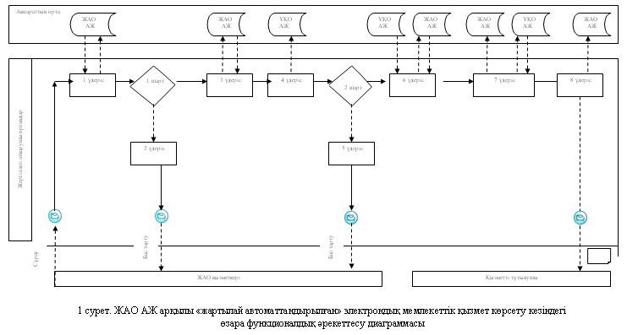
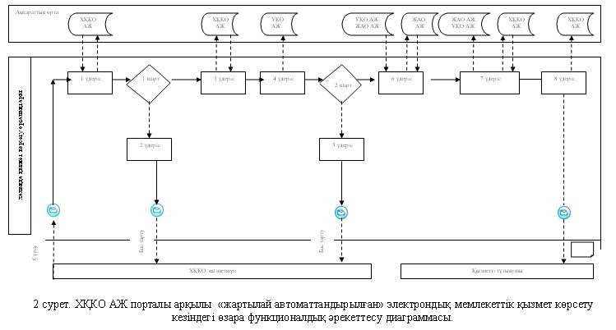
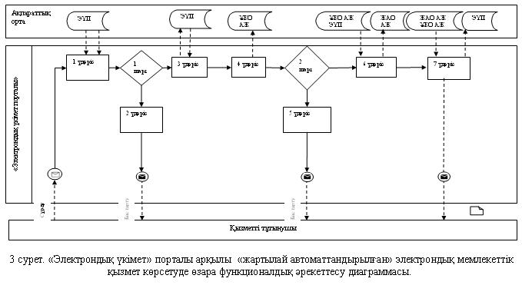
Кесте. Шартты белгілер
 | Бастапқы хабарлама
 | Соңғы хабарлама
 | Аралық хабарлама
 | Соңғы қарапайым оқиғалар
 | Қате
 | Оқиға-таймерлер
 | Ақпараттық жүйе
 | Үдеріс
 | Шарт
 | Хабарлама ағыны
 | Басқару ағыны
 | Соңында тұтынушыға ұсынылатын электрондық құжат
Ескерту:
Диаграмманы үлгілік ресімдеу бизнес-процесті модельдеу үшін пайдаланылатын BPMN 1.2 графикалық нотацияларында келтірілген. BPMN-де өңдеу графикалық элементтің көп санды емес диаграммалары арқылы жүзеге асырылады. Бұл тұтынушыларға үдеріс логикасын тез түсінуге көмектеседі. Элементтердің төрт негізгі санатын көрсетеді:
1) басқару ағынының объектілері: оқиға, іс-әрекет және логикалық операторлар;
2) жалғастырушы объектілер: басқару ағыны, хабарлама және ассоциациялар ағыны;
3) рөлдер: пулдер мен жолдар;
4) артефактілер: мәліметтер, топтар және мәтіндік аңдатпалар.
Осы төрт санат элементтері бизнес процестердің диаграммаларын құруға мүмкіндік береді. Модель ерекшелігі айқындығын арттыру үшін спецификация «Ескерту» бөлімінде келтірілуі тиіс басқару ағыны объектілерінің жаңа үлгілері мен артефактілерін құруға мүмкіндік береді.
«Жұмыссыз азаматтарға анықтама
беру» электрондық мемлекеттік
қызмет Регламентіне
3-қосымша
«Сапа» және «қол жетімділік» электрондық мемлекеттік қызмет көрсеткіштерін анықтау үшін сауалнама үлгісі
____________________________________________________________
(қызмет атауы)
1. Сіз электрондық мемлекеттік қызмет көрсету үдерісінің сапасы мен нәтижесіне қанағаттанасыз ба?
1) қанағаттанбаймын;
2) жартылай қанағаттанамын;
3) қанағаттанамын.
2. Сіз электрондық мемлекеттік қызмет көрсету тәртібі туралы ақпарат сапасына қанағаттанасыз ба?
1) қанағаттанбаймын;
2) жартылай қанағаттанамын;
3) қанағаттанамын.
3) қанағаттанамын.
«Жұмыссыз азаматтарға анықтама
беру» электрондық мемлекеттік
қызмет Регламентіне
4-қосымша
Электрондық мемлекеттік қызметке өтініштің экрандық үлгісі
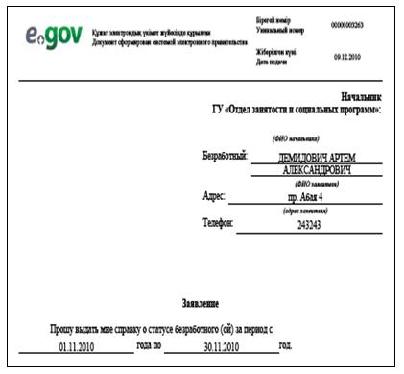
«Жұмыссыз азаматтарға анықтама
беру» электрондық мемлекеттік
қызмет Регламентіне
5-қосымша
Электрондық мемлекеттік қызметке оң жауабының шығыс үлгісі
(Жұмыссыз азаматтарға анықтама беру)
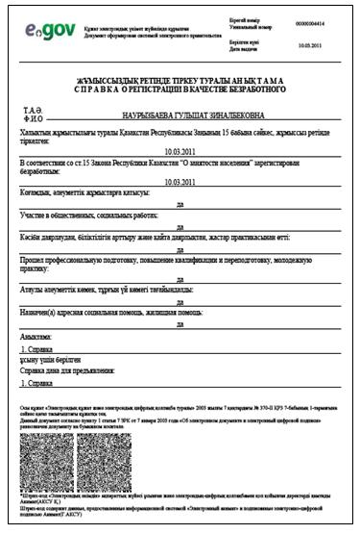
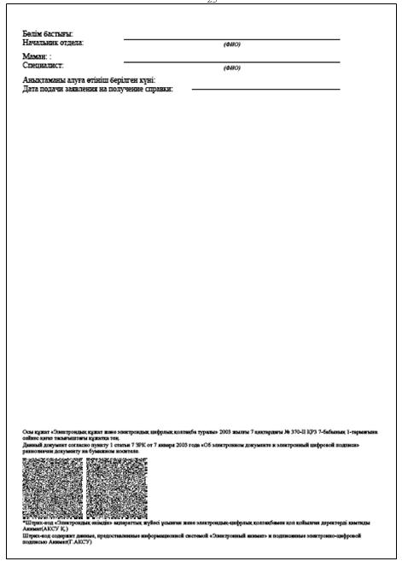
Тұтынушыға ұсынылатын хабарламалар
Хабарлама өтінішті орындау статусының өзгеру шамасына қарай ұсынылады. Хабарлама мәтінімен жазба «Хабарлама» бөлімінде «электрондық үкімет» порталындағы жеке кабинетте көрсетіледі, сондай-ақ ХҚКО БАЖ жіберіледі.
Электрондық мемлекеттік қызметке қарсы жауаптың (бас тарту)
шығыс нысаны
Бас тарту жауабының шығыс нысаны еркін түрде бас тартуды негіздеу мәтінімен хат түрінде ұсынылады.
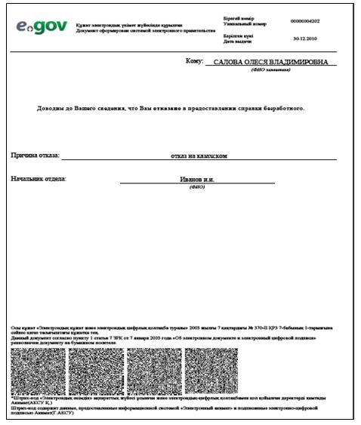
Жамбыл ауданы әкімдігінің
2012 жылғы 5 қыркүйектегі № 256
қаулысымен бекітілді
«Үйде оқитын және тәрбиеленетін мүгедек балаларды
материалдық қамтамасыз ету үшін құжаттар ресімдеу»
электрондық мемлекеттік қызмет регламенті
1. Жалпы ережелер
1. Мемлекеттік қызмет «Жамбыл ауданының жұмыспен қамту және әлеуметтік бағдарламалар бөлімі» мемлекеттік мекемесімен (бұдан әрі - ЖАО), сонымен қатар www.e.gov.kz. мекенжайы бойынша «электрондық үкімет» веб-порталы (бұдан әрі - ЭҮП) арқылы көрсетіледі.
2. Электрондық мемлекеттік қызмет «Жергілікті атқарушы органдармен көрсетілетін әлеуметтік қорғау саласында мемлекеттік қызмет стандарттарын бекіту туралы» (бұдан әрі - Стандарт) Қазақстан Республикасы Үкіметінің 2011 жылғы 7 сәуірдегі № 394 қаулысымен бекітілген «Үйде оқитын және тәрбиеленетін мүгедек балаларды материалдық қамтамасыз ету үшін құжаттар ресімдеу» мемлекеттік қызмет көрсету стандарты негізінде әзірленді.
3. Көрсетілетін мемлекеттік қызмет нысаны: жартылай автоматтандырылған (медиа-алшақтықтары бар электрондық мемлекеттік қызмет).
4. Электрондық мемлекеттік қызмет көрсету түрі: транзакциялық.
5. Осы «Үйде оқитын және тәрбиеленетін мүгедек балаларды материалдық қамтамасыз ету үшін құжаттар ресімдеу» регламентінде (бұдан әрі – Регламент) мынадай ұғымдар қолданылады:
1) «электрондық үкіметтің» веб-порталы (бұдан әрі - ЭҮП) - нормативтік құқықтық база және электрондық мемлекеттік қызметтерді қоса, барлық шоғырланған үкіметтік ақпаратқа өзімен бірегей қол жетімділік терезені білдіретін ақпараттық жүйе;
2) жеке сәйкестендіру нөмірі (бұдан әрі - ЖСН) – жеке тұлға, оның ішінде жеке кәсіпкерлік түрінде өзінің қызметін жүзеге асыратын жеке кәсіпкер үшін қалыптастырылатын бірегей нөмір (бар болған жағдайда немесе 2012 жылғы 31 желтоқсанға дейінгі мерзімімен оны алмастыратын СТН және ЖСН );
3) ақпараттық жүйе (бұдан әрі - АЖ) – ақпараттық-бағдарламалық кешенді қолдана отырып ақпаратты сақтауға, өңдеуге, іздестіруге, таратуға, тасымалдауға және ұсынуға арналған жүйе;
4) ЖАО АЖ – жергілікті атқарушы органдардың ақпараттық жүйесі/жергілікті атқарушы орган қызметкерінің автоматтандырылған жұмыс орны бөлігінде, Қазақстан Республикасы «электронды үкімет» шлюзінің кіші жүйесі ретіндегі «Өңірлік шлюз» ақпараттық жүйесі;
5) ҰКО АЖ - Қазақстан Республикасының ұлттық куәландырушы орталығының ақпараттық жүйесі;
6) мемлекеттік орган (бұдан әрі - ЖАО) – электронды мемлекеттік қызметті тікелей ұсынатын «Жамбыл ауданының жұмыспен қамту және әлеуметтік бағдарламалар бөлімі» мемлекеттік мекемесі;
7) медиа-алшақтық – құжаттарды электрондық нысаннан қағаз немесе керісінше нысанға өзгерту қажет кезінде қызметтерді көрсету процесінде қағаз және электрондық құжат айналымының кезектесуі;
8) тұтынушы - өзіне қажетті электрондық-ақпараттық және олармен қолданатын ресурстарды алу үшін ақпаратты жүйеге жүгінуші субъект;
9) «электрондық үкіметтің» өңірлік шлюзі (бұдан әрі – ЭҮӨШ) – қызмет берушінің электрондық қызметтер көрсету процесіне қатысатын сыртқы ақпараттық жүйелердің және қызмет берушінің жүйелері/кіші жүйелері арасында ақпараттық өзара әрекеттесуін қамтамасыз етуші ақпараттық жүйе;
10) құрылымдық-функционалдық бірліктер – электрондық мемлекеттік қызмет көрсету процесіне қатысатын уәкілетті орган, мемлекеттік органдары құрылымдық бөлімшелер, мемлекеттік органдардың жауапты тұлғалары (бұдан әрі – ҚФБ);
11) транзакциялық қызмет – электрондық сандық қолтаңбаны қолданумен өзара ақпарат алмасуды талап ететін электрондық ақпараттық ресурстарды пайдаланушымен көрсетілетін қызмет;
12) уәкілетті орган - «Жамбыл ауданының жұмыспен қамту және әлеуметтік бағдарламалар бөлімі» мемлекеттік мекемесі;
13) электрондық сандық қолтаңба (бұдан әрі - ЭСҚ) - электрондық сандық қолтаңба құралдарымен құрылған және электрондық құжаттың дұрыстығын, оның тиесілігі мен мазмұнының өзгермейтіндігін растайтын электрондық сандық таңбалардың жиынтығы;
14) электрондық мемлекеттік қызметтер – ақпараттық технологияларды пайдаланумен электрондық түрде көрсетілетін мемлекеттік қызметтер;
15) электрондық құжат – ақпарат электрондық-сандық түрде ұсынылған және электрондық сандық қолтаңбамен берілген құжат;
16) «электрондық үкімет» шлюзі (бұдан әрі – ЭҮШ) электрондық қызметтерді іске асыру аясында «электрондық үкімет» ақпараттық жүйелерін біріктіруге арналған ақпараттық жүйе.
2. Электрондық мемлекеттік қызмет көрсету бойынша
қызмет беруші қызмет көрсету тәртібі
6. Осы Регламенттің 2-қосымшасына сәйкес тікелей аталған электрондық қызметті ұсынатын ЖАО жартылай автоматтандырылған мемлекеттік қызметін көрсетуде қызмет берушінің адымдық іс-әрекеттері мен шешімдері (1 сурет):
1) 1-үдеріс – ЖАО қызметкерімен ЖСН (бар болған жағдайда немесе 2012 жылғы 31 желтоқсанға дейінгі мерзімімен оны алмастыратын СТН және ЖСН) мен парольді электрондық мемлекеттік қызмет көрсету үшін ЖАО АЖ енгізу процесі (авторизациялау процесі);
2) 1-шарт – ЖСН (бар болған жағдайда немесе 2012 жылғы 31 желтоқсанға дейінгі мерзімімен оны алмастыратын СТН және ЖСН) және пароль арқылы ЖАО тіркелген қызметкер туралы деректердің түпнұсқалығын ЖАО АЖ тексеру;
3) 2-үдеріс – ЖАО қызметкерінің деректерінде бұзушылықтар болуына байланысты ЖАО АЖ авторизациялаудан бас тарту туралы хабарлама қалыптастыру;
4) 3-үдеріс – ЖАО қызметкерімен осы Регламентте көрсетілген қызметті таңдауы, қызмет көрсету үшін экранға сұрау салу нысанын шығаруы және оның құрылымы мен үлгілік талаптарын ескеріп, нысанды толтыру (мәліметтерді енгізу және сканерленген құжаттарды бекіту), сондай-ақ қол қою үшін ЖАО қызметкерімен ЭСҚ тіркеу куәлігін таңдау;
5) 4-үдеріс – электрондық мемлекеттік қызмет көрсетуге сұранымның толтырылған нысанына ЖАО қызметкерінің ЭСҚ арқылы қол қою (мәліметтерді енгізу, сканерленген құжаттарды бекіту);
6) 2-шарт – сәйкестендіру мәліметтерінің сәйкестілігін, (сұранымда көрсетілген ЖСН (бар болған жағдайда немесе 2012 жылғы 31 желтоқсанға дейінгі мерзімімен оны алмастыратын СТН және ЖСН); және ЭСҚ тіркеу куәлігінде көрсетілген ЖСН (бар болған жағдайда немесе 2012 жылғы 31 желтоқсанға дейінгі мерзімімен оны алмастыратын СТН және ЖСН) ЭСҚ тіркеу куәлігінің әрекет ету мерзімін және ЖАО АЖ тіркеу куәлігінің шақыртылған (жойылған) тізімінде жоқтығын тексеру;
7) 5-үдеріс – ЖАО қызметкерінің ЭСҚ түпнұсқалығы расталмауына байланысты сұратылған электрондық мемлекеттік қызметтен бас тарту туралы хабарлама қалыптастыру;
8) 6-үдеріс – ЖАО қызметкерімен электрондық мемлекеттік қызметті өңдеу;
9) 7-үдеріс - ЖАО қызметкерімен электрондық мемлекеттік қызмет көрсету нәтижесін құру (үйде оқытылатын және тәрбиеленетін мүгедек балаларды материалдық қамтамасыз ету үшін құжаттар ресімдеу туралы хабарлама немесе мемлекеттік қызмет ұсынудан бас тарту туралы дәлелді жауап). Электрондық құжат ЖАО қызметкерінің ЭСҚ пайдаланумен құрылады;
10) 8-үдеріс – электрондық мемлекеттік қызмет нәтижесін ЖАО қызметкерімен қолма-қол немесе тұтынушы электрондық поштасына жіберу арқылы беру;
7. Қызмет берушінің ЭҮП арқылы адымдық іс-әрекеттері мен шешімдері осы Регламенттің 2-қосымшасында келтірілген (2 сурет):
1) тұтынушы ЖСН (бар болған жағдайда немесе 2012 жылғы 31 желтоқсанға дейінгі мерзімімен оны алмастыратын СТН және ЖСН) мен пароль көмегімен ЭҮП тіркеуді жүзеге асырады (ЭҮП тіркелмеген тұтынушылар үшін жүзеге асырылады);
2) 1-үдеріс - тұтынушымен электрондық мемлекеттік қызмет алу үшін ЭҮП ЖСН (бар болған жағдайда немесе 2012 жылғы 31 желтоқсанға дейінгі мерзімімен оны алмастыратын СТН және ЖСН) мен парольді (авторизациялау процесі) енгізу процесі;
3) 1-шарт – ЖСН және пароль арқылы тіркелген тұтынушылар туралы ЭҮП деректер түпнұсқалығын тексеру;
4) 2-үдеріс – тұтынушы мәліметтерінде бұзушылықтардың болуына байланысты авторизация жүргізуде ЭҮП бас тарту туралы хабарлама қалыптастыру;
5) 3-үдеріс – тұтынушымен осы Регламентте көрсетілген қызметті таңдауы, қызмет көрсету үшін экранға сұрау салу нысанын шығаруы және оның құрылымы мен үлгілік талаптарын ескеріп, нысанды толтыру (мәліметтерді енгізу және сканерленген құжаттарды бекіту), сондай-ақ қол қою үшін тұтынушымен ЭСҚ тіркеу куәлігін таңдау;
6) 4-үдеріс – электрондық мемлекеттік қызмет көрсетуге сұранымның толтырылған нысанына тұтынушының ЭСҚ арқылы қол қою (мәліметтерді енгізу, сканерленген құжаттарды бекіту);
7) 2-шарт – сәйкестендіру мәліметтерінің сәйкестілігін, (сұранымда көрсетілген ЖСН (бар болған жағдайда немесе 2012 жылғы 31 желтоқсанға дейінгі мерзімімен оны алмастыратын СТН және ЖСН) және ЭСҚ тіркеу куәлігінде көрсетілген ЖСН) ЭСҚ тіркеу куәлігінің әрекет ету мерзімін және ЭҮП тіркеу куәлігінің шақыртылған (жойылған) тізімінде жоқтығын тексеру;
8) 5-үдеріс - тұтынушының ЭСҚ түпнұсқалығы расталмауына байланысты сұратылған электрондық мемлекеттік қызметтен бас тарту туралы хабарлама қалыптастыру;
9) 6-үдеріс – тұтынушы ЭСҚ қол қойылған электрондық құжатты (тұтынушы сұрауын) ЭҮШ /ЭҮӨШ арқылы ЖАО АЖ жолдау және электрондық мемлекеттік қызметті ЖАО қызметкерімен өңдеу;
10) 7-үдеріс – ЖАО қызметкерімен электрондық мемлекеттік қызмет нәтижесін құру (үйде оқытылатын және тәрбиеленетін мүгедек балаларды материалдық қамтамасыз ету үшін құжаттар ресімдеу туралы хабарлама немесе мемлекеттік қызмет ұсынудан бас тарту туралы дәлелді жауап). Электрондық құжат ЖАО қызметкерінің ЭСҚ пайдаланумен құрылады және ЭҮП жеке кабинетке жіберіледі.
8. Осы Регламенттің 4, 5-қосымшаларында ЭҮП арқылы электрондық мемлекеттік қызмет алған жағдайда тұтынушыға ұсынылатын электрондық мемлекеттік қызметке толтырылған сұраным және өтініш нысанының экрандық нысаны келтірілген.
9. Алушымен электрондық мемлекеттік қызмет бойынша сұранымның орындалу мәртебесін тексеру әдісі: «электрондық үкімет» порталы «Қызмет алу тарихы» бөлімінде, сондай-ақ уәкілетті органға өтініш білдіргенде.
10. Электрондық мемлекеттік қызмет көрсету туралы қажетті ақпарат пен консультацияны ЭҮП саll-орталығының телефоны: (1414) бойынша алуға болады.
3. Электрондық мемлекеттік қызмет көрсету процесіндегі
өзара әрекеттесу тәртібін сипаттау
11. Мемлекеттік қызмет көрсету процесіне мынадай құрылымдық-функционалдық бірліктер қатысады (бұдан әрі - ҚФЕ):
1) ЖАО қызметкері.
12. Әрбір әкімшілік іс-әрекеттің (рәсімдер) орындалу мерзімін көрсетумен әрбір ҚФБ әкімшілік іс-әрекетінің (рәсімдер) өзара әрекеттесуі және бірізділігін сипаттаудың мәтіндік кестесі осы Регламенттің 1-қосымшасында келтірілген.
13. Мемлекеттік қызмет және ҚФБ көрсету үдерісінде әкімшілік іс-әрекеттердің қисынды бірізділігінің арасындағы өзара байланысын бейнелейтін диаграммалар осы Регламенттің 2-қосымшасында келтірілген.
14. Электрондық мемлекеттік қызмет көрсету нәтижесі ұсынылуына сәйкес осы Регламенттің 4, 5-қосымшаларында көрсетілген бланк үлгілері, шаблондары, соның ішінде форматты-қисынды бақылау ережесін көрсетумен, хабарлама хат үлгілерін, хаттарды және ескертулерді қоса көрсетілу керек.
15. Тұтынушыларға электрондық мемлекеттік қызмет көрсету нәтижелері осы Регламенттің 3-қосымшасына сәйкес сапа және қол жетімділік көрсеткіштерімен өлшенеді.
16. Тұтынушымен электрондық мемлекеттік қызмет көрсету үдерісіне қойылатын талаптар:
1) адамдардың конституциялық құқықтары мен бостандығын сақтау;
2) қызметтік міндетін орындауда заңдылықты сақтау;
3) сыпайылық;
4) толық және нақты ақпарат ұсыну;
5) жеке және заңды тұлғалар құжаттарының қорғалуы және құпиялығы.
17. Электрондық мемлекеттік қызмет көрсетудің техникалық шарттары: Интернетке шығу, ЖСН (бар болған жағдайда немесе 2012 жылғы 31 желтоқсанға дейінгі мерзімімен оны алмастыратын СТН және ЖСН) болуы, ЭҮП авторизациялау, пайдаланушының ЭСҚ болуы.
«Үйде оқитын және тәрбиеленетін
мүгедек балаларды материалдық
қамтамасыз ету үшін құжаттар ресімдеу»
электрондық мемлекеттік қызмет Регламентіне
1-қосымша
1 кесте. ЖАО арқылы іс-әрекеттерді сипаттау
1. Негізгі процестің іс-әрекеті (жұмыс барысы, ағыны)
1 | Іс-әрекеттің (жұмыс барысының, ағынының) № | 1 | 2 | 3
2 | ҚФБ, АЖ атауы | ЖАО | ЖАО АЖ | ЭҮӨШ /ЭҮШ
3 | Іс-әрекеттің  (процестің,  рәсімнің,  операцияның)  атауы және оның  сипаттамасы | Тұтынушы өтініші мен құжаттарының түпнұсқалығын тексеру, ЖАО АЖ мәліметтерді енгізу | Электрондық мемлекеттік қызмет көрсетуге ЖАО қызметкеріне авторизация жүргізу және сұраным нысанын толтыру | Тұтынушы туралы мәліметтер алу үшін ОМО АЖ сұранымдар жолдау
4 | Аяқтау нысаны (деректер, құжат, ұйымдастыру -өкімдік шешім) | Қызмет алуға өтініш пен құжаттар қабылдау | Өтінішке нөмір белгілеумен сұрауды тіркеу | Сұраным жолдау
5 | Орындау мерзімдері | 15 минуттан артық емес | 1 минуттан артық емес | 1 минуттан артық емес
6 | Келесі іс-  әрекеттің  нөмірі | 2 | 3 | 4
2. Негізгі процестің іс-әрекеті (жұмыс барысы, ағыны)
1 | Іс-әрекеттің (жұмыс барысының, ағынының) № | 4 | 5 | 6
2 | ҚФБ, АЖ атауы | ЖАО | ЖАО АЖ | ЭҮӨШ/ЭҮШ
3 | Іс-әрекеттің  (процестің,  рәсімнің,  операцияның)  атауы және оның  сипаттамасы | Сұранымды орындау. Үйде оқитын және тәрбиеленетін мүгедек балаларды материалдық қамтамасыз ету үшін құжаттар ресімдеу туралы немесе негізделген бас тарту туралы шешім қабылдау | Шығыс құжатын құру | -
4 | Аяқтау нысаны (деректер, құжат, ұйымдастыру -өкімдік шешім) | Үйде оқитын және тәрбиеленетін мүгедек балаларды материалдық қамтамасыз ету үшін құжаттар ресімдеу немесе негізделген бас тарту туралы хабарлама қалыптастыру | Жүйеде  шығыс  құжатын  қалыптасты-  ру | -
5 | Орындау мерзімдері | 10 күнтізбелік күні ішінде | 1 минуттан артық емес
6 | Келесі іс-  әрекеттің  нөмірі | 6 | 7 | 8
3. Негізгі процестің іс-әрекеті (жұмыс барысы, ағыны)
1 | Іс-әрекеттің (жұмыс барысының, ағынының) № | 7 | 8 | 9
2 | ҚФБ, АЖ атауы | ЖАО | ЖАО АЖ | ЭҮӨШ/ЭҮШ
3 | Іс-әрекеттің  (процестің,  рәсімнің,  операцияның)  атауы және  оның  сипаттамасы | Шығыс құжатын қалыптастыру | ЖАО қызметкерінің ЭСҚ шығыс құжатына қол қоюы | -
4 | Аяқтау нысаны  (деректер,  құжат,  ұйымдастыру-  әкімдік шешім) | ЖАО қызметкерімен электрондық мемлекеттік қызмет нәтижесін қолма-қол немесе тұтынушы электрондық поштасына жіберу арқылы беру | ЖАО қызметкерінің ЭСҚ қол қойылған шығыс құжаты | -
5 | Орындау мерзімдері | Электрондық поштаға жібергенде 1 минуттан артық емес | 1 минуттан артық емес | -
6 | Келесі іс-  әрекеттің  нөмірі | 8 | 9 | -
2 кесте. ЭҮП арқылы іс-әрекеттерді сипаттау
1. Негізгі процестің іс-әрекеті (жұмыс барысы, ағыны)
1 | Іс-әрекет-  тің (жұмыс  барысының,  ағынының) № | 1 | 2 | 3 | 4
2 | ҚФБ, АЖ атауы | ЭҮП | ЭҮӨШ (ЭҮШ) | ЖАО АЖ | ЖАО
3 | Іс-әрекет-  тің (про-  цестің,  рәсімнің,  операция-  ның) атауы  және оның  сипаттамасы | ЭҮП  тұтынушыға  авторизация  жүргізу,  сұраныс  нысанын  толтыру.  Электрондық  мемлекеттік  қызмет алу  үшін  енгізілген  мәліметтер-  дің  дұрыстығын  тексеру | ЖАО АЖ  сұраным  жолдау  (енгі-  зілген  мәлімет-  тердің  дұрысты-  ғы жағ-  дайында) | Өтінішке  нөмір  белгілеу  (енгізіл-  ген мә-  ліметтер-  дің  дұрыстығы  жағдай-  ында) | Өтінішті орындауға қабылдау (енгізілген мәліметтердің дұрыстығы жағдайында)
4 | Аяқтау нысаны (деректер, құжат, ұйымдастыру-өкімдік шешім) | Сұраным жасау туралы хабарлама көрсету немесе сұратылған электрондық мемлекеттік қызметтен бас тарту туралы хабарлама жасау | Сұраным-  ды  жолдау  (енгі-  зілген  мәлімет-  тердің  дұрысты-  ғы жағ-  дайында) | ЭҮП ха-  барламаны  жолдау  (енгізіл-  ген мә-  ліметтер-  дің дұ-  рыстығы  жағдай-  ында) | Жұмысқа қабылдау (енгізілген мәліметтердің дұрыстығы жағдайында)
5 | Орындау мерзімдері | 1 минуттан артық емес | 1 минуттан артық емес | 1 минуттан артық емес | 15 минуттан артық емес
6 | Келесі іс-  әрекеттің  нөмірі | 2 | 3 | 4 | 5
2. Негізгі процестің іс-әрекеті (жұмыс барысы, ағыны)
1 | Іс-әрекет-  тің (жұмыс  барысының,  ағынының) № | 5 | 6 | 7 | 8
2 | ҚФБ, АЖ атауы | ЖАО | ЖАО АЖ | ЭҮӨШ (ЭҮШ) | ЭҮП
3 | Іс-әрекет-  тің (про-  цестің,  рәсімнің,  операция-  ның) атауы  және оның  сипаттамасы | Сұранымды орындау. Үйде оқитын және тәрбиеленетін мүгедек балаларды материалдық қамтамасыз ету үшін құжаттар ресімдеу туралы немесе негізделген бас тарту туралы шешім қабылдау | Шығыс құжатын қалыптастыру | ЭҮП  «жұмыста»  мәртебе-  сін  ауыстыру  туралы  хабарлама  жолдау | «Жұмыста» мәртебесін көрсету
4 | Аяқтау нысаны (деректер, құжат, ұйымдастыру-өкімдік шешім) | Хабарлама немесе негізделген бас тарту құру | Жүйеде шығыс құжатын жасау | Жолдау | Мәртебесін көрсету
5 | Орындау мерзімдері | 10 күнтізбелік күн ішінде | 1 минуттан артық емес | 1 минуттан артық емес | 1 минуттан артық емес
6 | Келесі іс-  әрекеттің  нөмірі | 6 | 7 | 8 | 9
3. Негізгі процестің іс-әрекеті (жұмыс барысы, ағыны)
1 | Іс-әрекеттің (жұмыс барысының, ағынының) № | 9 | 10 | 11 | 12
2 | ҚФБ, АЖ атауы | ЖАО | ЖАО АЖ | ЭҮӨШ (ЭҮШ) | ЭҮП
3 | Іс-әрекеттің  (процестің,  рәсімнің,  операцияның)  атауы және оның  сипаттамасы | Шығыс құжатын құру | ЖАО қыз-  меткерінің  ЭСҚ шығыс  құжатына қол  қоюы. ЭҮП  қызмет  көрсету  мәртебесін  ауыстыру  туралы  хабарлама  жасау | ЭҮП шығыс  құжатты  шығару  мәртебесі-  не  ауыстыру  туралы  хабарлама  жолдау | Шығыс  құжатын  көру  мүмкінді-  гімен  қызмет  көрсетуді  аяқтау  туралы  хабарлама  көрсету
4 | Аяқтау нысаны (деректер, құжат, ұйымдастыру-өкімдік шешім) | Қол қойылған шығыс құжаты | ЭҮП шығыс құжатымен хабарлама жіберу | Жолдау | Шығыс құжатын көрсету
5 | Орындау мерзімдері | 1 минуттан артық емес | 1 минуттан артық емес | 1 минуттан артық емес | 1 минуттан артық емес
6 | Келесі іс-  әрекеттің  нөмірі | 10 | 11 | 12 | -
«Үйде оқитын және тәрбиеленетін
мүгедек балаларды материалдық
қамтамасыз ету үшін құжаттар ресімдеу»
электрондық мемлекеттік қызмет Регламентіне
2-қосымша
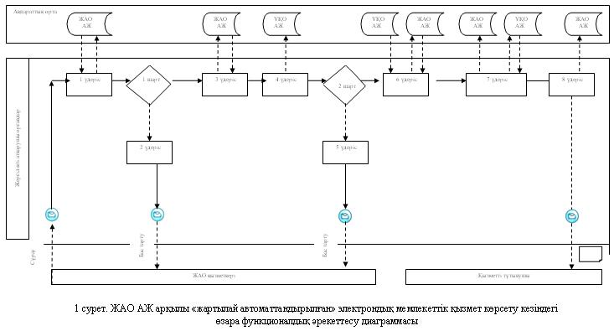
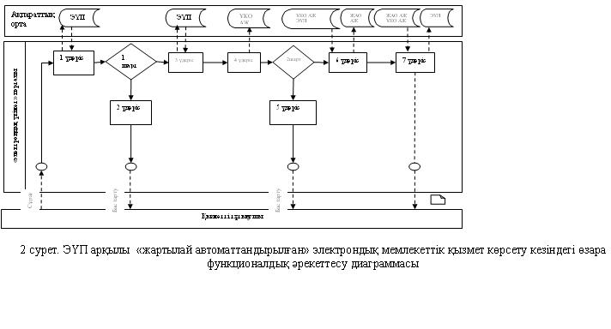
Кесте. Шартты белгілер
Бастапқы хабарлама
Соңғы хабарлама
Аралық хабарлама
Соңғы қарапайым оқиғалар
Қате
Оқиға -таймерлер
Ақпараттық жүйе
Үдеріс
Шарт
Хабарлама ағыны
Басқару ағыны
Соңында тұтынушыға ұсынылатын электрондық құжат
Ескерту:
Диаграмманы үлгілік ресімдеу бизнес-процесті өңдеу үшін пайдаланылатын BPMN 1.2 графикалық нотацияларында келтірілген. BPMN-де өңдеу графикалық элементтің көп санды емес диаграммалары арқылы жүзеге асырылады. Бұл тұтынушыларға үдеріс логикасын тез түсінуге көмектеседі. Элементтердің төрт негізгі санатын көрсетеді:
1) басқару ағынының объектілері: оқиға, іс-әрекет және логикалық операторлар;
2) жалғастырушы объектілер: басқару ағыны, хабарлама және ассоциациялар ағыны;
3) рөлдер: пулдер мен жолдар;
4) артефактілер: мәліметтер, топтар және мәтіндік аңдатпалар.
Осы төрт санат элементтері бизнес процестердің диаграммаларын құруға мүмкіндік береді. Модель ерекшелігі айқындығын арттыру үшін спецификация «Ескерту» бөлімінде келтірілуі тиіс басқару ағыны объектілерінің жаңа үлгілері мен артефактілерін құруға мүмкіндік береді.
«Үйде оқитын және тәрбиеленетін
мүгедек балаларды материалдық
қамтамасыз ету үшін құжаттар ресімдеу»
электрондық мемлекеттік қызмет Регламентіне
3-қосымша
«Сапа» және «қол жетімділік» электрондық мемлекеттік қызмет көрсеткіштерін анықтау үшін сауалнама үлгісі
____________________________________________________________
(қызмет атауы)
1. Сіз электрондық мемлекеттік қызмет көрсету үдерісінің сапасы мен нәтижесіне қанағаттанасыз ба?
1) қанағаттанбаймын;
2) жартылай қанағаттанамын;
3) қанағаттанамын.
2. Сіз электрондық мемлекеттік қызмет көрсету тәртібі туралы ақпарат сапасына қанағаттанасыз ба?
1) қанағаттанбаймын;
2) жартылай қанағаттанамын;
3) қанағаттанамын.
«Үйде оқитын және тәрбиеленетін
мүгедек балаларды материалдық
қамтамасыз ету үшін құжаттар ресімдеу»
электрондық мемлекеттік қызмет Регламентіне
4-қосымша
Электрондық мемлекеттік қызметке өтініштің экрандық үлгісі
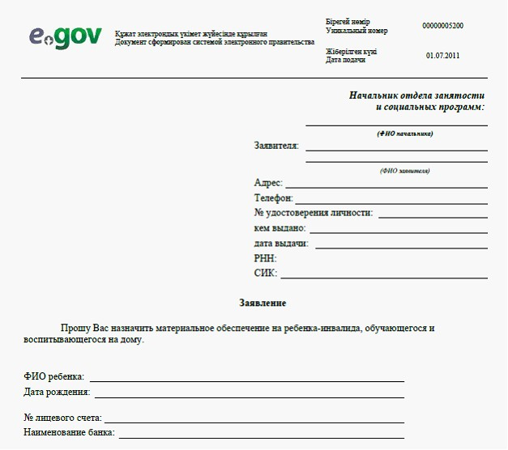
Өтінішке қоса берілетін құжаттар:
1. Баланың туу туралы куәлігінің электрондық көшірмесі;
2. Азаматтарды тіркеу кітабының электрондық көшірмесі немесе мекенжай бюродан анықтама немесе селолық округ әкімінен анықтама (тіркелімі туралы мәлімет);
3. Психологиялық-педагогикалық консультация қорытындысының электрондық көшірмесі;
4. Мүгедектігі туралы анықтаманың электрондық көшірмесі;
5. Банкте есеп шоты болуы туралы құжаттың электрондық көшірмесі.
«Үйде оқитын және тәрбиеленетін
мүгедек балаларды материалдық
қамтамасыз ету үшін құжаттар ресімдеу»
электрондық мемлекеттік қызмет Регламентіне
5-қосымша
Электрондық мемлекеттік қызметке оң жауабының шығыс үлгісі
(үйде оқитын және тәрбиеленетін мүгедек балаларды материалдық қамтамасыз ету үшін құжаттар)
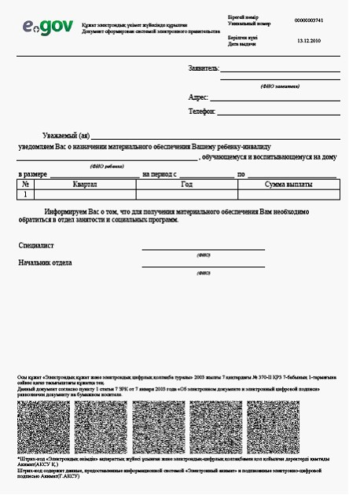
Тұтынушыға ұсынылатын хабарламалар
Хабарламалар өтінішті орындау мәртебесінің өзгеруіне қарай немесе қызмет көрсету мерзімін ұзарту жағдайында ұсынылады. Хабарлама мәтінімен еркін жол «Электрондық үкімет» порталындағы жеке кабинетте «Хабарлама» бөлімінде көрсетіледі.
Электрондық мемлекеттік қызметке теріс жауаптың (бас тарту) шығыс үлгісі
Теріс жауаптың шығыс үлгісі комиссия қорытындысын құруда бас тартуды негіздеу мәтінімен хат түрінде еркін нысанда ұсынылады.
Жамбыл ауданы әкімдігінің
2012 жылғы 5 қыркүйектегі № 256
қаулысымен бекітілді
«Қазақстан Республикасының мектепке дейінгі балалар ұйымдарына жолдама беру үшін мектеп жасына дейінгі (7 жасқа дейінгі) балаларды тіркеу» электрондық мемлекеттік қызмет көрсету регламенті
Ескерту. Регламенттің күші жойылды - Солтүстік Қазақстан облысы Жамбыл аудандық әкімдігінің 26.11.2012 N 330 қаулысымен (алғаш ресми жарияланған күнінен бастап он күнтізбелік күн өткен соң қолданысқа енгізіледі)

© 2012. Қазақстан Республикасы Әділет министрлігінің «Қазақстан Республикасының Заңнама және құқықтық ақпарат институты» ШЖҚ РМК

